Đổi mới phương pháp dạy học môn Tiếng Việt lớp 1
Đổi mới phương pháp dạy học luôn được giáo viên chúng tôi quan tâm. Phương pháp dạy học truyền thống “Thầy nói trò nghe” đã được thay bằng phương pháp dạy dọc tích cực. Một trong những tiết học tôi áp dụng phương pháp dạy học tích cực là tiết dạy môn Tiếng Việt: Bài 68 Uôn – Uông. Người thực hiện là cô giáo Vũ Thúy Hường – GVCN lớp 1A.
1.Khởi động:
Mở đầu tiết học, để tạo được không khí vui tươi, cô giáo cho học sinh hát múa bài hát: “Tập thể dục”
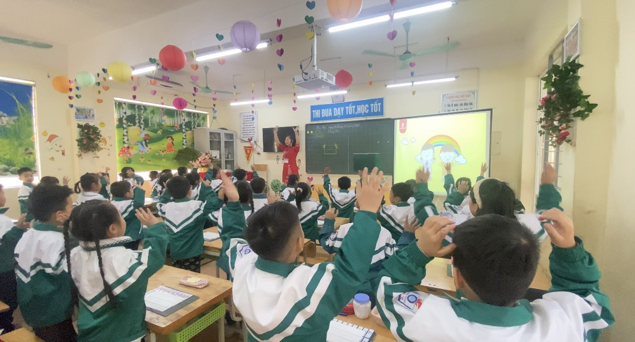
Tiếp theo giáo viên cho HS chơi trò chơi: Rung chuông vàng để ôn lại bài bài. Vừa được chơi trò chơi mà giúp các con ôn lại được bài, vì thế HS rất hứng thú tham gia và nhớ bài rất lâu. Kết thúc trò chơi là tiếng chuông rung vang lên và phần thưởng giành cho các con HS trả lời đúng câu hỏi. Sauk hi trả lời được câu đố cuối cùng, GV dẫn dắt vào bài vời hình ảnh con chuồn chuồn đáng yêu, tạo sự tò mò cho HS ngay từ đầu.
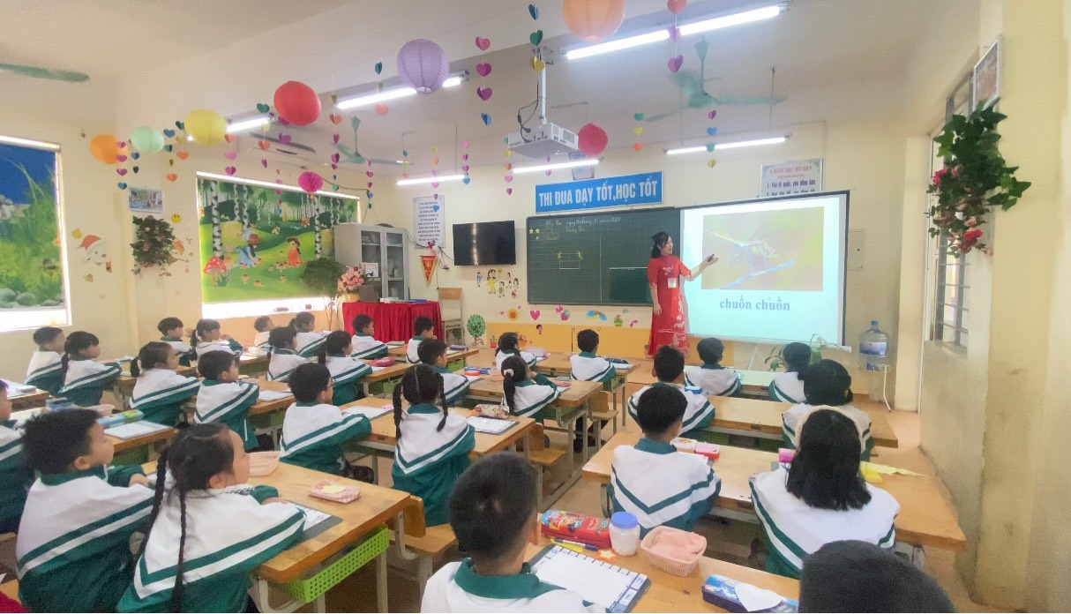
2.Luyện đọc:
Giáo viên khéo léo đưa vần mới để các con phân tích, đánh vần, đọc trơn.
Sau khi được luyện đọc vần mới, GV tổ chứ thi tạo tiếng mới có chứa vần uôn – uông và thi đua gắn tiếng của mình lên bảng lớp. Vì vậy các con HS tích cực tham gia, thi đua để được gắn bảng gài của mình lên bảng của lớp.
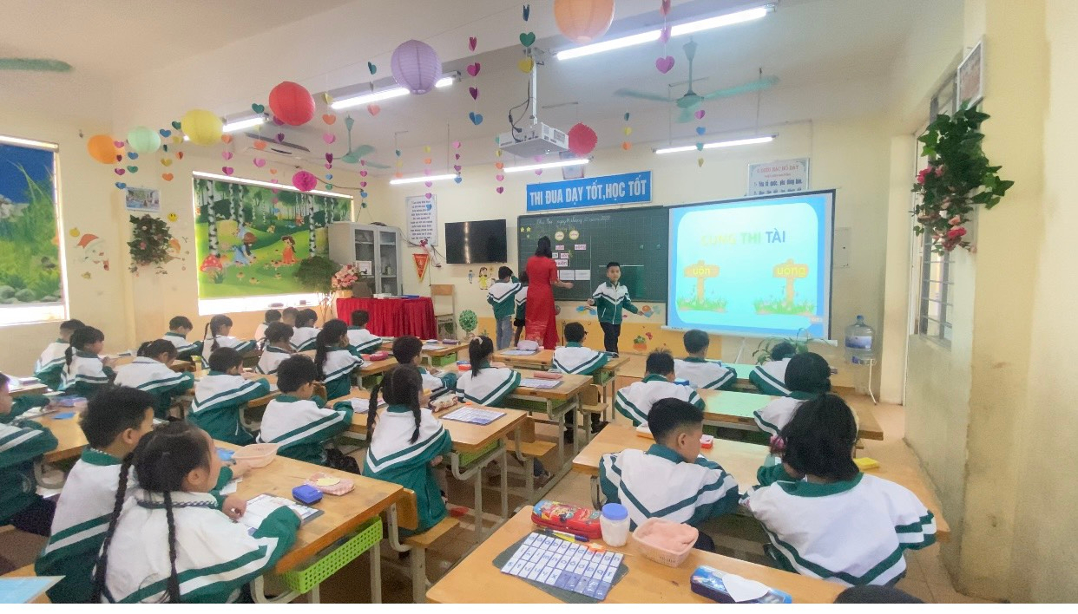
Sau đó, GV tổ chức cho các con luyện đọc tiếng mà HS vừa ghép được, kết hợp phân tích, giải nghĩa.
Sau phần luyện đọc tiếng Gv cho các con chơi trò chơi: Đuổi hình bắt chữ để tìm ra những từ có tiếng chứa vần uôn – uông. Trò chơi có âm thanh, hình ảnh đẹp, sinh động nên rất thu hút HS tham gia để nói được từ phù hợp với hình và có tiếng chứa vần của bài học. Sau đó GV tổ chức HS luyện đọc từ, kết hợp phân tích.
Kết thúc phần luyện đọc, GV cho HS thi đọc to, đúng toàn bộ nội dung của bài.
Để nghỉ giải lao, GV cho HS hát múa bài: “Tay xinh tay ngoan”, bài hát giúp cô giáo kết nối sang phần Viết .
3.Viết bảng.
Gv cho HS nhận diện các con chữ trong chữ ghi vần uôn, uông, nhận xét độ cao. GV cho HS xem video cách viết kết hợp HS đồ chữ trên không để nắm được cách viết. Sau đó, GV viết mẫu trên bảng, lưu ý thêm các nét nối.
Để vận dụng, GV cho HS viết bảng: uôn – uông.
Khi đã nắm rõ cách viết chữ ghi vần GV lưu ý các nết nối khó trong chữ ghi từ: cuộn chỉ, buồng chuối và yêu cầu HS tự viết chữ cuộn, buồng. Sau đó GV nhận xét, khen những bảng chữ viết đúng đẹp, sửa lỗi và động viên những HS viết chưa đẹp để HS cố gắng hơn.
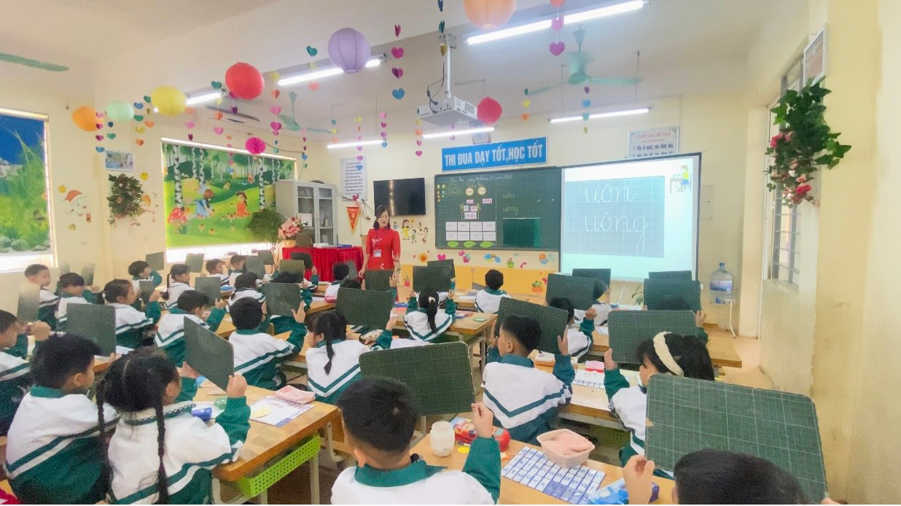
Kết thúc phần Viết bảng GV tạo cho HS một hoạt động ý nghĩa: Sử dụng bút viết lên sản phẩm 1 từ có tiếng chứa vần uôn – uông và gắn sản phẩm lên cây tri thức của lớp.
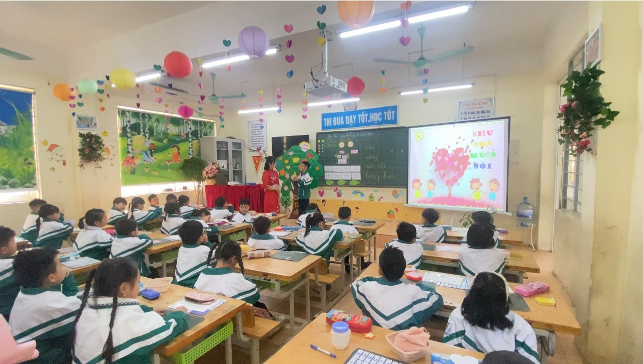Hoạt động này giúp các con HS tìm được từ, viết và có thể đưa ra thông điệp yêu thương với từ mà mình viết trong sản phẩm. Từ hoạt động này phát huy tính tích cực cho HS, giúp HS được thể hiện tình cảm của mình với cô, với bố mẹ hay với các bạn. Tôi nhận thấy hoạt động này rất bổ ích và các con HS cũng rất hứng thú.
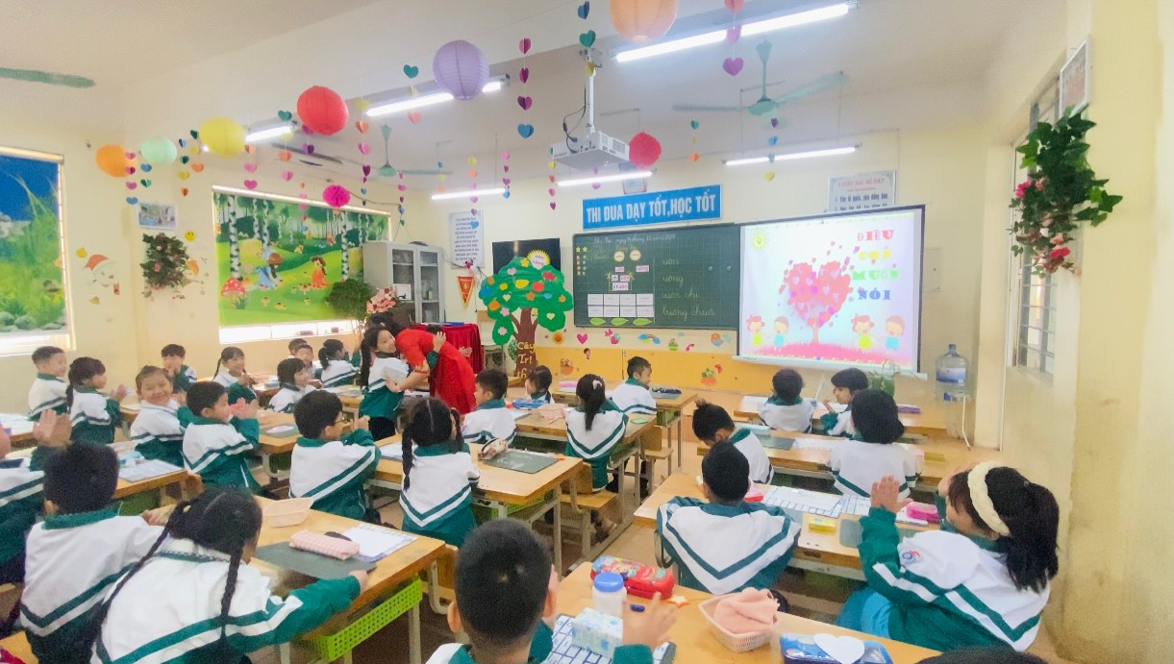
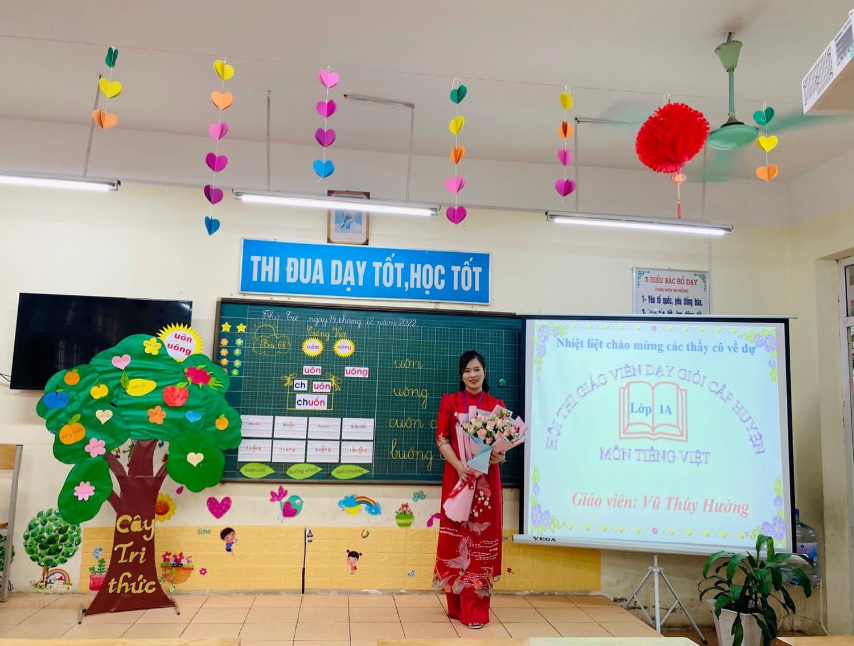
Trong quá trình dạy học hằng ngày, tôi cũng dần dần áp dụng các phương pháp đổi mới dạy học để giúp HS không thụ động và chiếm lĩnh được kiến thức một cách tốt nhất. Có như vậy các con sẽ hứng thú khi học Tiếng việt và sẽ nhớ bài lâu hơn.

